"Комендантский час"

В соответствии с законом Вологодской области от 16.03.2015 № 3602-ОЗ «Об охране семьи, материнства, отцовства и детства в Вологодской области»

- лицам младше 16 лет разрешено находиться вне дома до 22:00;
- лицам от 16 до 18 лет позволено находиться на улице до 23:00




Исключение: подростки в возрасте от 15 до 18 лет все -таки могут находиться во время действия комендантского часа без сопровождения родителей (лиц, их заменяющих) или взрослых, устраивающих мероприятия с участием детей. Ребята могут находиться на вокзалах, в транспортных средствах общего пользования, в общественных местах в том случае, если следуют к месту учебы (и обратно) или лечения (и обратно), и, если имеют при себе проездные документы (билеты).

Если с тобой случалась беда и тебе нужна помощь, помни,
что ты не одинок!
Знай, к кому и куда тебе можно обратиться!

- В случае нарушения твоих прав на образование, труд, отдых, жилище и др. обращайся в комиссию по делам несовершеннолетних и защите их прав Грязовецкого муниципального района
тел. 2-21-62
- Если ты остался без попечения родителей или иных законных представителей либо находишься в обстановке, представляющей угрозу жизни, здоровью, или препятствующей воспитанию, обращайся в Отдел опеки и попечительства Грязовецкого муниципального района
тел. 2-18-88
- Если с тобой жестоко обращаются родители или иные законные представители, а сверстники вовлекают тебя в совершение преступления или антиобщественных действий, или совершают в отношении тебя противоправные деяния, обращайся в подразделение по делам несовершеннолетних МО МВД России «Грязовецкий»
тел.8-999-097-19-84; 8-999-097-14-42;
- При нарушении права на обучение либо в связи ущемлением твоих прав, в том числе при применении мер дисциплинарного взыскания, ты вправе самостоятельно или через своих законных представителей обратиться к директору образовательной организации, а также в Управление образования и молодежной политики Грязовецкого муниципального района
тел. 2-12-75
- Если тебе необходима помощь психолога, обращайся в БУ СО ВО «КЦСОН Грязовецкого района»
тел. 8(8172) 23-90-83 доб.213
- О нарушении своих прав и свобод можешь обратиться в прокуратуру Грязовецкого района
тел. 2-13-97
- Грязовецкий межрайонный следственный отдел СУ СК России по Вологодской области
тел. 2-07-62
Если ты желаешь обратиться анонимно и получить помощь, а также ответы на свои вопросы, обращайся на единый телефон доверия (анонимно, бесплатно, круглосуточно)
тел. 8-800-2000-122
Прокуратура Грязовецкого района

Комиссия по делам несовершеннолетних и защите их прав Грязовецкого муниципального района

МО МВД России «Грязовецкий»

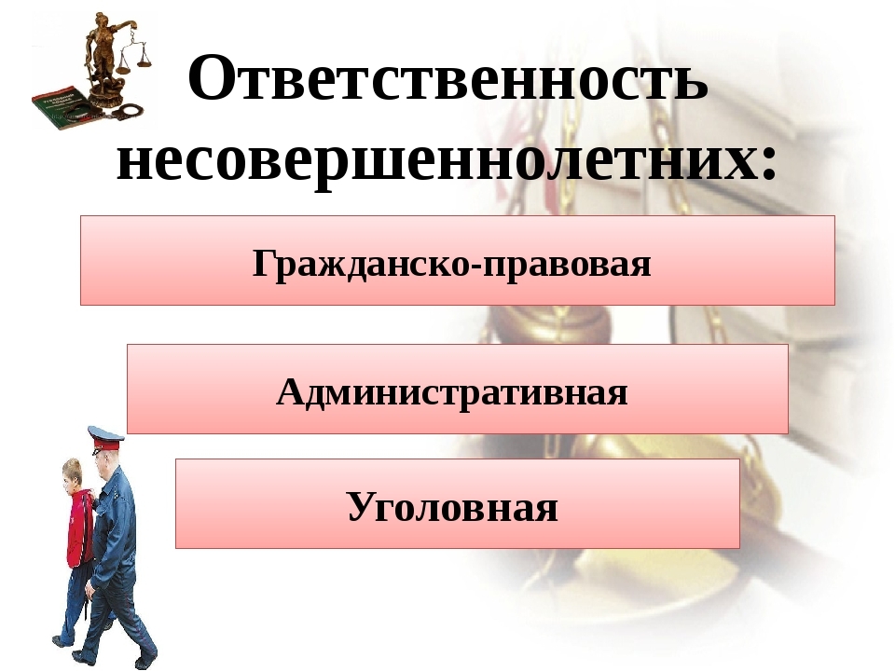

Только слабые совершают преступления:
сильному и счастливому они не нужны.
Франсуа Вольтер

г. Грязовец, 2020
С РОЖДЕНИЯ ДО 18 ЛЕТ
Ребёнку от рождения принадлежат и гарантируются государством права и свободы человека и гражданина в соответствии с Конституцией Российской Федерации, общепризнанными принципами и нормами международного права и другими нормативными правовыми актами.
ПРАВА
В Международной Конвенции о защите прав человека говорится, что детям, их защите, должно уделяться особое внимание, а Международная Конвенция о правах ребёнка указывает, что все государства должны обеспечивать наилучшие условия для физического, нравственного и прочего развития детей. Семейный кодекс РФ от 29.12.1995 № 223-ФЗ посвятил правам детей целую 11-ю главу.
С 14 ЛЕТ
С 14 лет наступает неполная дееспособность. В этом возрасте уже налагается уголовная ответственность за целый ряд преступлений: кражу, разбой, хулиганство, убийство и т.п. В плане прав — можно выбрать место жительства и устроиться на работу для выполнения лёгкого труда (с согласия родителей). Появляется право самостоятельно распоряжаться личными доходами: стипендией и заработком. Уже можно открывать вклады в банках, получать личные пластиковые карты и совершать мелкие бытовые сделки. Творческие ребята могут узаконить права на свои произведения (стихи, проза, рисунки, изобретения), и они будут защищены законом. Появляются новые права и в семье.

Гражданско-правовая ответственность несовершеннолетних.
Она наступает за причинение имущественного вреда кому-либо или причинение вреда здоровью, чести и достоинству и т.д. Гражданско-правовая ответственность – это имущественное (как правило, денежное) возмещение вреда пострадавшему лицу.
До 14 лет – гражданскую ответственность за причинённый вред несут его родители или опекуны.
От 14 до 18 лет – подросток возмещает ущерб своим имуществом или заработком, а если такового нет или его недостаточно – возмещают его родители.

Административная ответственность
(Ст. 2.3 Кодекса РФ об административных
правонарушениях)
Статья 2.3 КоАП РФ. Возраст, по достижении которого наступает административная ответственность.
1. Административной ответственности подлежит лицо, достигшее к моменту совершения административного правонарушения возраста шестнадцати лет.
2. С учетом конкретных обстоятельств дела и данных о лице, совершившем административное правонарушение в возрасте от 16 до 18 лет, комиссией по делам несовершеннолетних и защите их прав указанное лицо может быть освобождено от административной ответственности с применением к нему меры воздействия, предусмотренной федеральным законодательством о защите прав несовершеннолетних.

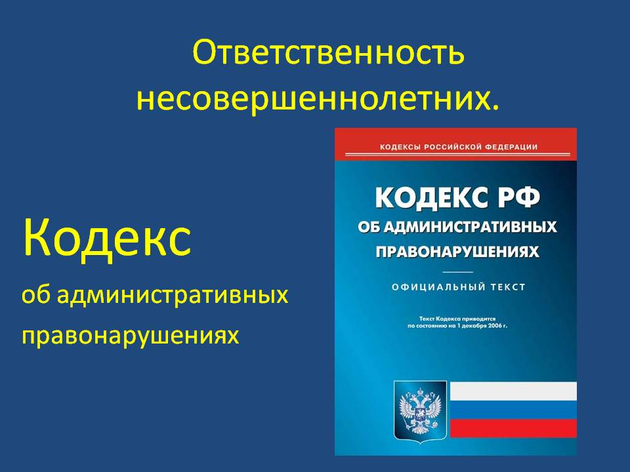
°•Побои (ст. 6.1.1 КоАП РФ)
°•Уничтожение или повреждение чужого имущества (ст. 7.17 КоАП РФ)
°•Мелкое хищение (ст. 7.27 КоАП РФ)
°•Мелкое хулиганство (ст. 20.1 КоАП РФ)
°•Появление в общественных местах в состоянии опьянения (ст. 20.21 КоАП РФ)
°•Нахождение в состоянии опьянения несовершеннолетних, потребление (распитие) ими алкогольной и спиртосодержащей продукции либо потребление ими наркотических средств или психотропных веществ, новых потенциально опасных психоактивных веществ или одурманивающих веществ (ст. 20. 22 КоАП РФ)
Уголовная ответственность за наиболее тяжкие виды преступлений
(ч. 2,3 ст. 20, 87 Уголовного кодекса РФ)
Статья 20 УК РФ. Возраст, с которого наступает уголовная ответственность
2. Лица, достигшие ко времени совершения преступления четырнадцатилетнего возраста, подлежат уголовной ответственности за:
  убийство (ст. 105 УК РФ),
  умышленное причинение тяжкого вреда здоровью (ст. 111 УК РФ),
  умышленное причинение средней тяжести вреда здоровью (ст. 112 УК РФ),
  изнасилование (ст. 131 УК РФ),
  насильственные действия сексуального характера (ста. 132 УК РФ),
  кражу (ст. 158 УК РФ),
  грабеж (ст. 161 УК РФ),
  разбой (ст. 162 УК РФ),
  вымогательство (ст. 163 УК РФ),
  неправомерное завладение автомобилем или иным транспортным средством без цели хищения (ст. 166 УК РФ),
  умышленные уничтожение или повреждение имущества при отягчающих обстоятельствах (ч. 2 ст. 167 УК РФ),
  заведомо ложное сообщение об акте терроризма (ст. 207 УК РФ),
  хулиганство при отягчающих обстоятельствах (ч. 2, 3 ст. 213 УК РФ),
  вандализм (ст. 214 УК РФ),
  незаконные приобретение, передача, сбыт, хранение, перевозка или ношение взрывчатых веществ или взрывных устройств (ст. 222.1 УК РФ),
  хищение либо вымогательство наркотических средств или психотропных веществ (ст. 229 УК РФ),
  приведение в негодность транспортных средств или путей сообщения (ст. 267 УК РФ) и др.
